都市計畫公開展覽說明會傳單暨公民或團體意見書
主旨：公告公開展覽本市都市計畫「變更高速公路岡山交流道附近特定區計畫（配合台39線高鐵橋下道路延伸線優先路段工程）案」計畫書、圖。
依據：都市計畫法第19條。
公告事項：
一、公開展覽時間：民國112年10月13日起至112年11月14日止。
二、公開展覽地點：
（一）本府都市發展局都市計畫公告欄。
（二）本市燕巢區公所公告欄。
（三）本府都市發展局網站：http://urban-web.kcg.gov.tw/→「都市計畫專區」→「都市計畫公告」→「公告公開展覽」→搜尋及點選本計畫案名。
三、都市計畫說明會時間及地點：本市燕巢區公所四樓大禮堂，民國112年10月30日（星期一）下午3時00分。
四、公告圖說：都市計畫書、圖（比例尺三千分之一）各一份。
五、公開展覽期間內任何公民或團體如有意見，請以書面附略圖並載明姓名或名稱及地址向本市都市計畫委員會提出，以作為審議本案之參考。
公開展覽案件線上陳情可至下列網址或掃描QR Code(點選本計畫案名)  https://reurl.cc/QXaMYq | 公開展覽計畫書圖可至下列網址或掃描QR Code下載(點選本計畫案名)  https://reurl.cc/z61x0e

「變更高速公路岡山交流道附近特定區計畫(配合台39線高鐵橋下道路延伸線優先路段工程)案」公開展覽意見書
主旨
理由
略圖及
補充事項
年 月 日
陳 情 人：
地 址：
電 話：
都市計畫內容概要
一、計畫緣起
為利北高雄產業發展，積極辦理南北向之道路系統建設「台39線(高鐵橋下道路)延伸至仁武計畫」，計畫路段北起高雄市阿蓮區環球路(台28線)，南至仁武區水管路，道路開闢完成後，將成為串聯阿蓮、仁武直達高雄市區的重要聯外道路，也可作為國1楠梓至岡山路段的替代道路；橋下道路則將串起高雄科學園區、北高雄產業園區、橋頭科學園區、仁武產業園區及楠梓科學園區等5處產業園區，完工後將成為北高雄科技新走廊，便利在地就業、吸引人才回鄉。
考量高雄地區產業發展方向、區域產業發展及道路系統連結，並考量北高雄地區國道1號與國道3號之間，缺乏一條南北向主要道路，致東西向道路聯結性不佳，故規劃南北向道路系統實有其興建之必要性。基於計畫沿線現況土地使用特性之差異，並配合未來開發計畫的交通需求性，「台39線(高鐵橋下道路)延伸至仁武計畫」將全線分為路段A(台28線/環球路~市186線/安招路)、路段B(市186 線/安招路~台22線/旗楠路)、以及路段C(台22線/旗楠路~高52-1線/水管路)等3路段。
其中路段B配合橋頭科學園區開發，將計畫路段分為路段B甲(市道186/安招路~橋科1-2號道路)及路段B乙(橋科1-2號道路~台22 線/旗楠路)，並將路段B甲納入「橋頭科學園區聯外交通整體計畫」中，其計畫已於111年6月7日經行政院院臺交字第1110015517號函同意為橋頭科學園區周邊道路之開發優先辦理短方案。
本計畫爰配合行政院111年6月7日院臺交字第1110015517號函，同意台39線高鐵橋下道路延伸線優先辦理之短方案辦理，並依內政部112年5月25日內授營都字第1120807345號函，同意本計畫依都市計畫法第27條第1項第4款規定辦理「高速公路岡山交流道附近特定區計畫」個案變更，本計畫道路範圍係依據「台39線高鐵橋下道路延伸線優先路段工程」之設計路權線進行變更，其涉及路權線與高速鐵路用地間，零星都市計畫土地使用分區之區域，為避免產生畸零分區無法建築使用之情形，一併納入本計畫辦理變更為道路用地。另有部分道路設計路段與現行高速鐵路用地範圍重疊部分，亦一併納入變更為高速鐵路用地兼供道路使用，使道路行經範圍土地實際用途與規劃之使用分區相符，俾利後續工程之推進。而路線設計規劃與岡山交流道附近特定區計畫及新市鎮特定區計畫範圍內各牴觸一處電路鐵塔，經台灣電力公司評估後，有遷建電路鐵塔之必要性、合法性及合理性，爰變更農業區為電路鐵塔用地。綜上所述，本計畫變更具有辦理之合理性、急迫性及必要性。
另透過本計畫變更，將完善計畫範圍南北向之交通路網，並將計畫道路銜接至橋頭科學園區，串聯起南科、高科及橋科等重要產業園區關聯產業群聚，完善園區及周邊聯外交通路網，以平衡區域發展、提高居民生活品質。為配合後續道路工程之推進，提供地區及未來橋科就業人口出入有更安全、便捷的通行道路，本計畫之都市計畫變更作業具有辦理之急迫性、公益性及必要性。

二、變更內容
表1 變更內容綜理表
變更 | 變更 | 變更內容 |  | 變更理由
編號 | 位置 | 原計畫（公頃) | 新計畫（公頃)
1 | 台186線及高34線間高鐵路廊兩側範圍 | 甲種工業區(0.8126) | 道路用地(2.8229) | 配合台39線高鐵橋下道路延伸線優先路段工程，以完善橋頭科學園區南北向之交通路網，長期可串聯起南科、高科等重要產業園區關聯產業群聚，帶動北高雄國一東側廊帶整體發展，以促進地方產業升級及發揮群聚效益。
 |  | 自來水事業用地(0.0427)
 |  | 農業區(1.7766)
 |  | 變電所用地(0.1910)
2 |  | 甲種工業區(0.0617) | 道路用地(0.1474) | 針對道路設計路權線與高速鐵路用地範圍間之零星土地，為避免變更產生畸零土地無法建築之情形，一併辦理變更部分分區為道路用地，以符未來之使用需求。
 |  | 自來水事業用地(0.0052)
 |  | 農業區(0.0509)
 |  | 變電所用地(0.0296)
3 |  | 高速鐵路用地(0.2281) | 高速鐵路用地兼供道路使用(0.2281) | 設計路權線與既有之高速鐵路用地重疊範圍，考量未來高速鐵路營運維修及道路之使用需要，配合變更為高速鐵路用地兼供道路使用，以符未來之使用需求。
4 |  | 農業區(0.0133） | 電路鐵塔用地(0.0133） | 配合路型規劃與既有一處電塔位置產生衝突，因應地區電力供應需求及以無損害或損害最小處理原則，變更部分農業區為電路鐵塔用地。
註1：本計畫凡本次變更內容未指明變更部份，均應以原有計畫為準。
註2：表列面積應以核定圖實地釘樁分割測量面積為準。

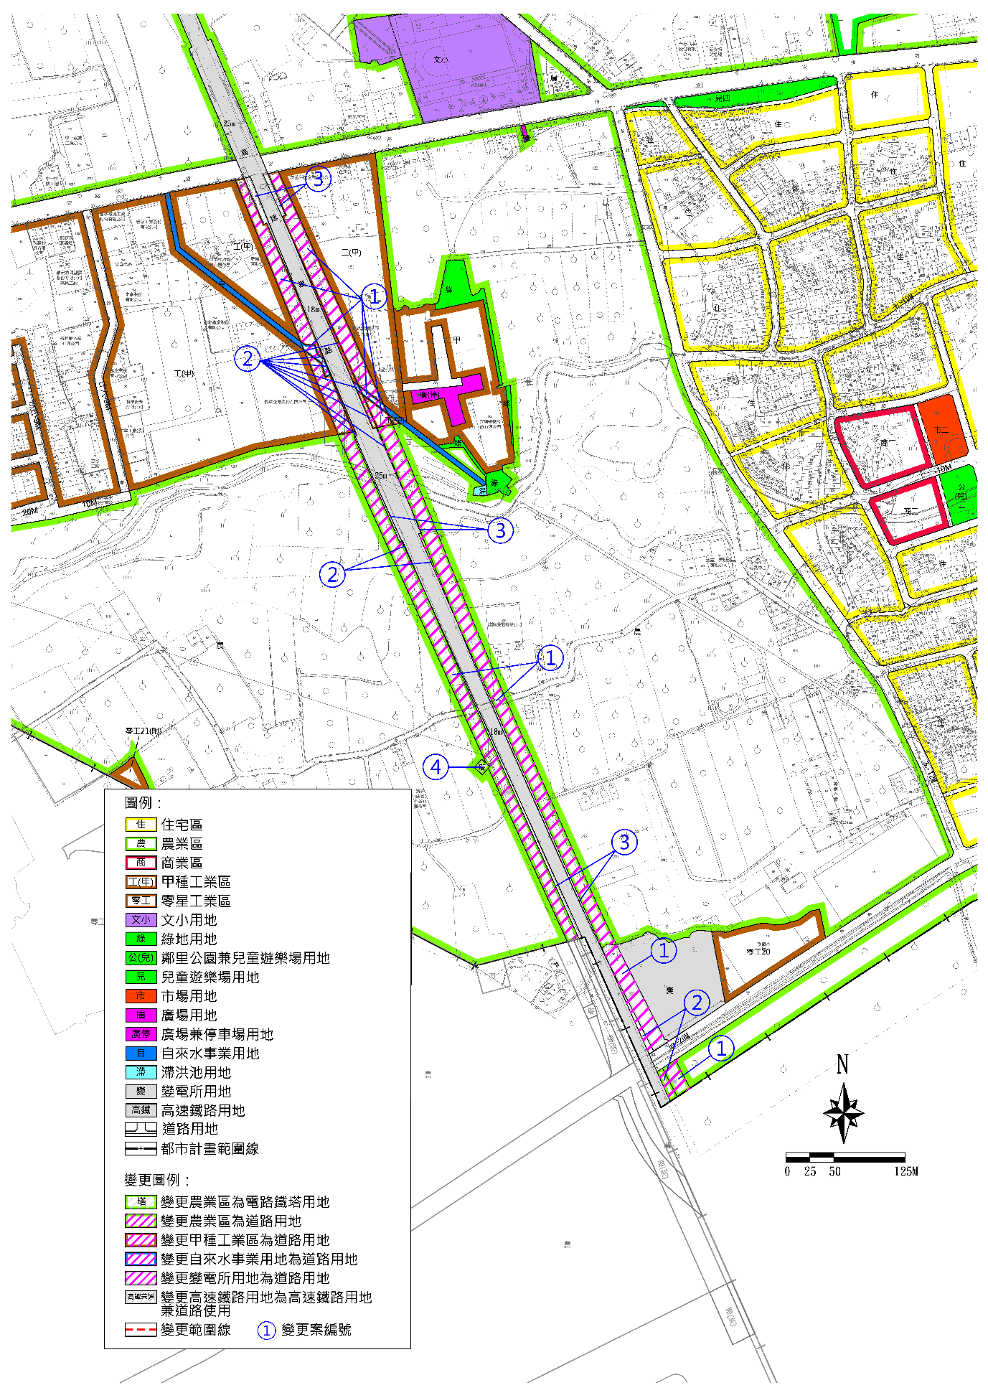
圖1 變更內容示意圖

